МУНИЦИПАЛЬНОЕ АВТОНОМНОЕ

ОБЩЕОБРАЗОВАТЕЛЬНОЕ УЧРЕЖДЕНИЕ ГОРОДА РЯЗАНИ

«ШКОЛА № 47»

конкурс
«Всероссийский конкурс Волонтеры могут все!»
номинация
«Волонтеры спешат на помощь»

«Заповедная дубрава»
экологический обучающий практикум

Добровольческий отряд «Хозяин Мещеры» Детской общественной экологической организации «Хозяин Мещеры» МАОУ «Школа № 47»

Командир отряда: уч-ся 10 Б класса
МАОУ «Школа № 47» Егорушкина Ирина
Куратор отряда: учитель географии
МАОУ «Школа № 47» Енякина Е.В.

Рязань
2021

ПАСПОРТ ПРОЕКТА
добровольческого (волонтерского) отряда Детской общественной экологической организации «Хозяин Мещеры»
на базе МАОУ «Школа № 47» г. Рязани.
Командир отряда: уч-ся 10 Б класса
МАОУ «Школа № 47» Егорушкина Ирина
Куратор отряда: учитель географии
МАОУ «Школа № 47» Енякина Е.В.

- Наименование проекта добровольческого (волонтерского) отряда на базе общеобразовательной организации
Экологический обучающий практикум «Заповедная дубрава»
- Полное наименование общеобразовательной организации, ИНН, ОГРН
Муниципальное автономное общеобразовательное учреждение города Рязани «Школа № 47»
Тел. 351904
- Наименование добровольческого (волонтерского) отряда на базе общеобразовательной организации
Добровольческий отряд «Хозяин Мещеры» Детской общественной экологической организации «Хозяин Мещеры» МАОУ «Школа № 47»
- Цель проекта
Объединение и профильная подготовка добровольцев на основе реализации практического проекта по восстановлению дендрологического ландшафта водоохранной рекреационной территории, которая поможет эковолонтерам в решении более широких экологических задач.
5. Задачи проекта
- Планирование и подготовка экологического практикума.
- Подготовка ведущих практические занятия.
- Проведение практикума – обучение и повышение квалификации эковолонтеров.
- Озеленение территории.
- Мониторинг ландшафтной площадки.
6. Основные целевые группы, на которые направлен проект
Благополучателями проекта станут различные группы населения, а так же животные:
1) Участники практикума – эковолонтеры (через приобретение новых знаний и умений).
2) Жители поселка Заборье Рязанского района Рязанской области и городского района Солотча (через пользование облесенным рекреационным участком поймы).
3) Жители и гости города Рязани (через получение дополнительного лесокультурного массива вблизи города).
4) Обитатели (животные) лесного массива (через использование скрытого подхода к водопою).
7. Срок реализации проекта добровольческого (волонтерского) отряда на базе общеобразовательной организации
 | дата | месяц | год
Начало реализации | 01 | июнь | 2021
Окончание реализации | 10 (17) | октябрь | 2021
8. География проекта
Проект реализуется в Рязанском районе (с. Заборье)с привлечением не менее 100 учащихся города и области.
9. Краткая аннотация проекта добровольческого (волонтерского) отряда на базе общеобразовательной организации
Мещера для многих – это нарядный сосновый или богатый смешанный лес. Мы, команда проекта – активисты добровольческого отряд «Хозяин Мешёры» и старшеклассники члены детской общественной экологической организации «Хозяин Мещёры», благодаря нашим педагогам – куратору отряда Енякиной Е.В. и учителю биологии Мухаметшиной А.Б., знаем про Мещёру больше остальных. На территории Мещёрской низменности, покрытой в древности ледником, оставались возвышенные участки. Над возвышениями ледник был тоньше и после таяния, когда вся низменность заполнилась отложениями песка, на возвышенных участках остался лежать более мелкий материал (иловатые частицы). На мелкозернистом грунте лучше сохранялась влага и образовались плодородные черноземовидные почвы. Теперь эти участки Мещёры известны, как Владимирское и Касимовское ополья. На месте этих ополий некогда преобладали дубовые леса. Вплоть до VII века в летописях упоминались заповедные дубравы. Мы имеем документальные подтверждения существования дубрав вблизи города Рязани. Поэтому мы решили рассказать другим о богатстве и разнообразии исторических экосистем Мещёры, найти новых друзей и вместе с ними вернуть красоту нашему краю.
Проект «Заповедная дубрава» представляет собой трехдневный обучающий экологический практикум для учащихся: добровольцев, эковолонтеров, юных лесоводов в количестве 50 человек.
Программа практикума:
Первый день.
Теоретические занятия со специалистами Министерства природопользования Рязанской области, Государственного бюджетного учреждения Рязанской области «Пожлес», мобильной лаборатории для контроля состояния воды и воздуха Рязанской нефтеперерабатывающей кампании, Русского ботанического общества, Региональной общественной организации Рязанский Экологический Альянс.
Второй день.
Практические занятия, разработанные активистами отряда «Хозяин Мещёры» в виде интерактивных обучающих площадок.
Проектирование ландшафтных групп растений для озеленения.
Разработка макетов аншлагов агитационного назначения.
Список площадок.
- «Деревья нашего леса» - мастер-класс по созданию интерактивной игры, позволяющей узнать особенности экологии основных лесообразующих пород.
- «Возродим наш лес» - моделирующая площадка для обучения посадке саженцев хвойных пород.
- «Первоцвет» - мастер-класс по проведению пикетирования в защиту ранних красивоцветущих растений (подснежников).
- «Против палов – мастер-класс по созданию агитационного материала (листовки) для борьбы с несанкционированными палами сухой травы.
- «Экотропа» – мастер-класс по созданию настольных квестов для обучения:
- «Экотропа «Наш любимый Брыкин Бор» – настольная игра-бродилка (квест) в помощь Музею природы в Окском государственном биосферном природном заповеднике, знакомящая с природой Мещерских лесов;
- «Экотропинка» – настольная игра-бродилка, рассказывающая о правилах создания экологических троп в разных биотопах, способах оформления привалов и пр..
- «Музей Мещерского леса» – мобильная экспозиция, посвященная истории возникновения, этапам развития и использования человеком лесов Мещерской низменности.
- «Птицы города» – аудиовизуальная интерактивная обучающая площадка для определения по внешнему виду и голосу птиц, встречающихся в городе.
- «Волонтеры в ландшафтном дизайне» – мастер-класс с элементами моделирования по созданию проекта ландшафтной группы специального назначения (пылезащитное озеленение, склоноукрепляющее озеленение, теневыносливые насаждения и т.д.).
- «Как работать с малышами» – мастер-класс по созданию интерактивных игр для младших школьников:
- «Эко-светафор» – интерактивная игра о поведении в городской экологической среде и на природе;
- «Заповедники России» - иллюстрированный кроссворд на тему «Эмблемы заповедников России»;
- «Письма животным» рассказ о всероссийском проекте «Письма животным» и способах его адаптации к условиям своей школы.
- «О табаке с любовью» - мастер-класс о проведении опытов на влияние никотина на проростки кресс-салата, правильной оценке результатов опытов, рассказ о преимуществах здорового образа жизни.
Третий день.
Полевой практикум в виде практической реализация проекта - формирование ландшафтной группы растений на местности.
10. Описание проблемы, решению/снижению остроты которой посвящен проект добровольческого (волонтерского) отряда на базе общеобразовательной организации
Экологическое волонтерство чаще всего ассоциируется с уборкой мусора. Хотя есть и другие виды природоохранной деятельности, например, озеленение. Однако лесники не любят волонтеров, особенно тех, кто считает, что посадить дерево легко. За ними часто приходиться переделывать работу или убирать погибшие растения.
Мы - участники добровольческого отряда «Хозяин Мещеры» знаем, что посадить дерево легко, гораздо труднее его вырастить. Любая работа легка, если ты умеешь ее делать. Чтобы грамотно помогать природе, этому надо учиться.
Имея опыт полевых работ по посадке растений, опыт экологической агитации и просвещения, мы хотим научить добровольцев разным способам экологической помощи, тем самым повысить квалификацию эковолонтеров. Более того, в процессе игровой формы обучения, хотим поделиться опытом, приобрести новых друзей и единомышленников для дальнейшей совместной работы.
11. Ожидаемые результаты проекта
Количественные показатели
Увеличение числа умелых экологов - участников практикума минимум на 50 человек. С учетом трансляции полученного ими опыта, увеличение кратно в несколько раз.
Увеличение площади облесения поймы реки Солотчи, минимум на 6 ландшафтных групп (по 4-6 растений в группе).
Увеличение количества растений еще на 40 экземпляров, выращенных отрядом в собственном школьном питомнике за счет запланированных осенних посадок аллей, которые помогут провести участники практикума.
Качественные показатели
Повышение квалификации добровольцев экологического направления.
Повышение интереса к экологическому направлению добровольчества, в том числе к ландшафтному озеленению, лесовосстановлению, агитации и просвещению.
Привлечение внимания к проблеме вырубки лесов и застройки поймы малых рек, сохранению рекреационных зон, лесовосстановлению.
12. Партнеры проекта добровольческого (волонтерского) отряда на базе общеобразовательной организации и вид поддержки (собственный вклад участников добровольческого (волонтерского) отряда, общеобразовательной организации и партнеров)
1. Министерство природопользования Рязанской области.
2. Региональная общественная организация «Экологический Рязанский Альянс».
3. Акционерное общество «Рязанская нефтеперерабатывающая кампания».
4. Администрация муниципального образования – Заборьевское сельское поселение.
5. Член Русского ботанического общества Зудов Владимир Евгеньевич.
6. Глава группы поселковых активистов Керносов Максим Юрьевич.
13. Мультипликативность проекта добровольческого (волонтерского) отряда на базе общеобразовательной организации и дальнейшая его реализация
В связи с тем, что большая часть практических занятий на интерактивных обучающих площадках представляет собой мастер-классы с описанием методики и указанием источников, опыт данной работы может быть неоднократно повторен. В процессе многолетней работы добровольческий отряд создал методические руководства на темы: «Природоохранное пикетирование», «Добровольцы в ландшафтном дизайне», «Листовка – информационная пуля» и др. Отряд разработал много сценариев экологических агитбригад, которыми рад поделиться со всеми желающими.
14. Информационная поддержка проекта добровольческого (волонтерского) отряда
на базе общеобразовательной организации
Информационную поддержку проекта планируется осуществлять через сайты школы и партнеров, а так же через СМИ. Планируется не менее 10 публикаций.
В 2019 году отряд добровольцев «Хозяин Мещеры» упоминался в ряде публикаций на тему проведенного межрегионального экологического форума «За порядок на планете!» (Приложение 1).
15. Приложения и дополнительная информация о проекте добровольческого (волонтерского) отряда на базе общеобразовательной организации
Добровольческий отряд «Хозяин Мещёры» имеет продолжительный опыт волонтерской экологической и просветительской деятельности.
С 2013 года отряд принимал участие в акциях «Возродим наш лес» (высажено более 40000 саженцев хвойных пород), в восстановлении паркового ландшафта музея П.П.Семенова-Тян-Шанского в с. Гремячка Милославского района Рязанской области (высажено более 100 экземпляров липы, дуба, сосны и декоративных кустарников), в благоустройстве территории трех православных храмов Рязанской области (высажено более 50 экземпляров ели, тсуги, катальпы, декоративных кустарников) Отряд осуществляет уход за дендрарием Музея природы Окского государственного биосферного природного заповедника. В работе по озеленению отряд сотрудничает с владельцами частных дендрариев, областным эколого-биологическим центром, а так же использует растения из школьного питомника. (Приложение 2).
Отряд «Хозяин Мещёры» регулярно рассказывает о своей работе, проводит пикетирование, благотворительные распродажи, участвует в экологических акциях, проводит трудовые десанты, совершает исследовательские экспедиции и проходит экологический практикум на базе Окского заповедника. Отряд привлекает к работе единомышленников из разных школ области (Агро-пустынский филиал Полянской СОШ, Тырновская СОШ, Криушинская СОШ). В акциях отряда продолжают принимать участие выпускники МАОУ «Школа № 47» разных лет, а так же присоединяются родители.
В 2019 году на базе МАОУ «Школа № 47» отряд провел Межрегиональный экологический слет «За порядок на планете!», в котором приняли участие делегации г. Москвы, г. Калуги, ряда школ и центров детского творчества г. Рязани и области. Интерактивные обучающие площадки отряд так же представлял на форуме школьных лесничеств в 2019 году. (Приложение 3).
В 2018 и 2020 годах отряд «Хозяин Мещеры» был признан лучшим эковолонтерским отрядом России в конкурсе Неправительственного экологического фонда им. В.И. Вернадского (Приложение 4).
Приложение 1.
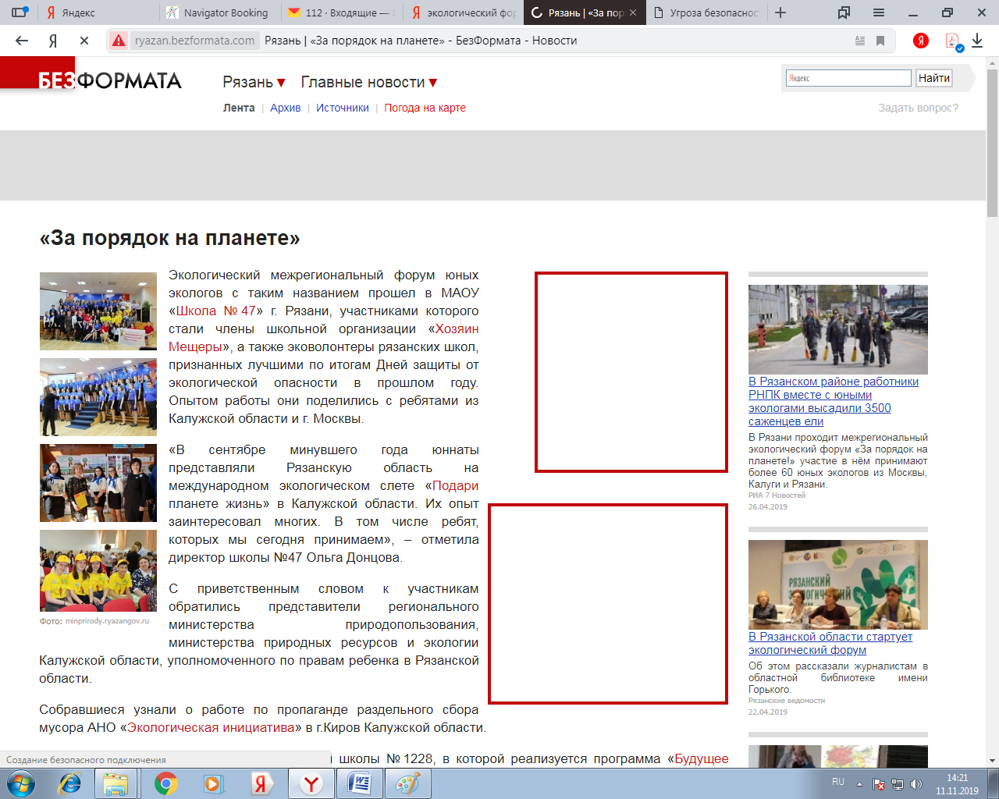

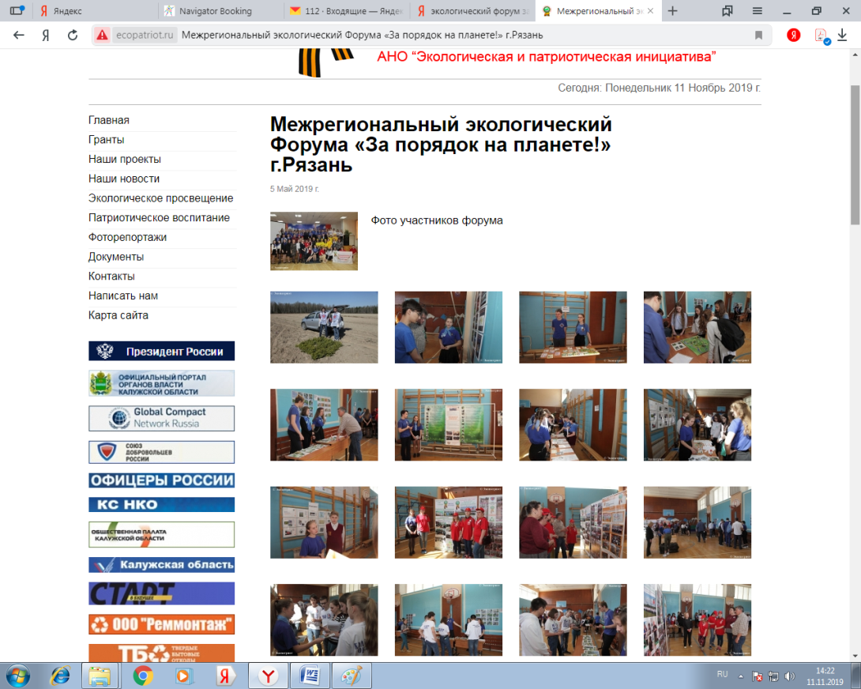
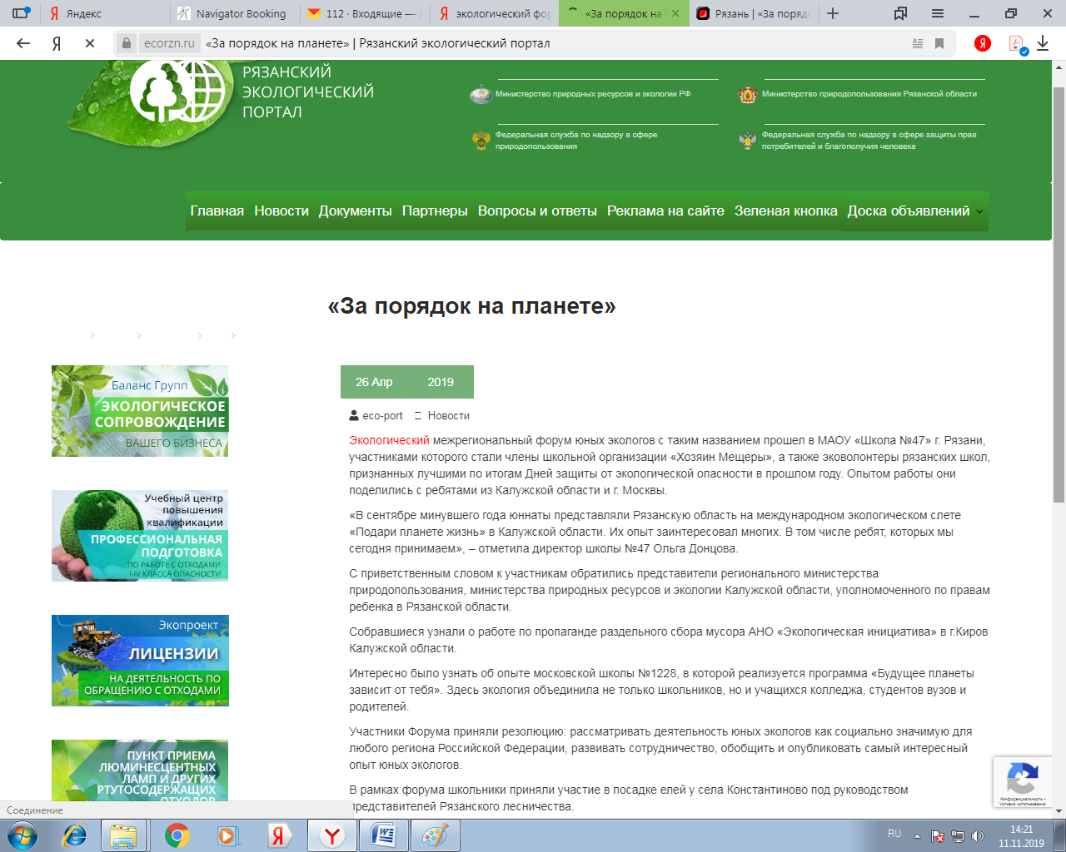

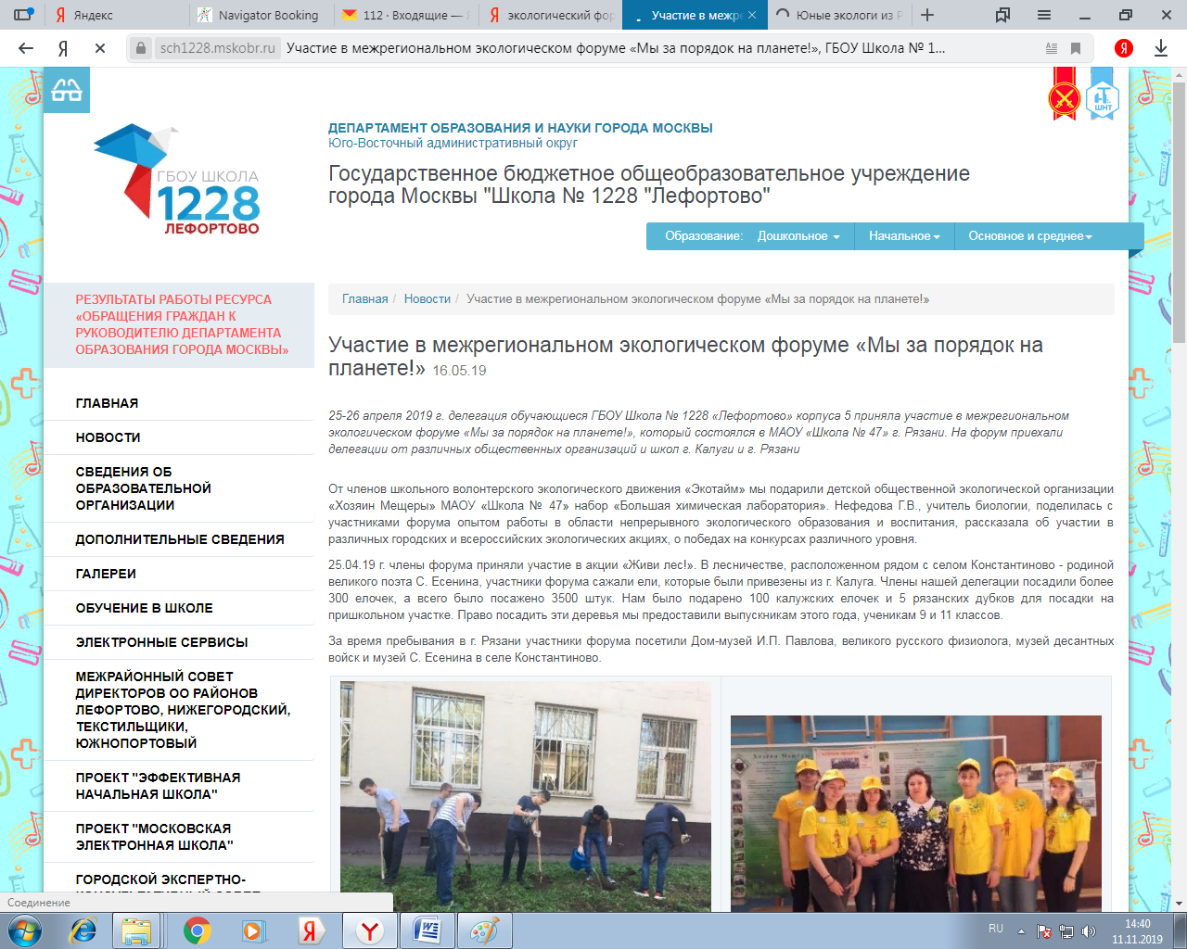

Приложение 2.
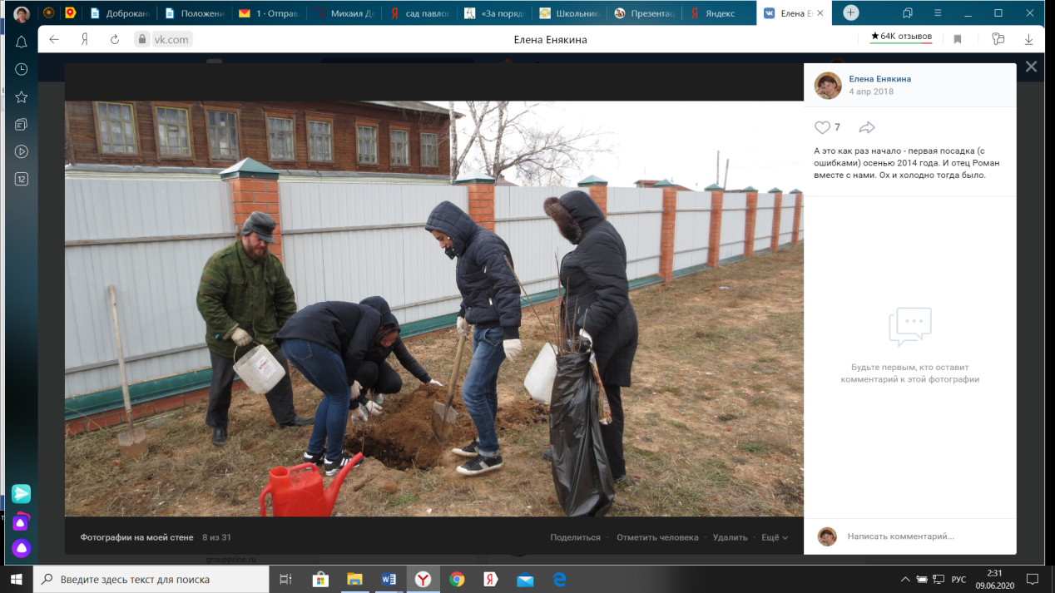

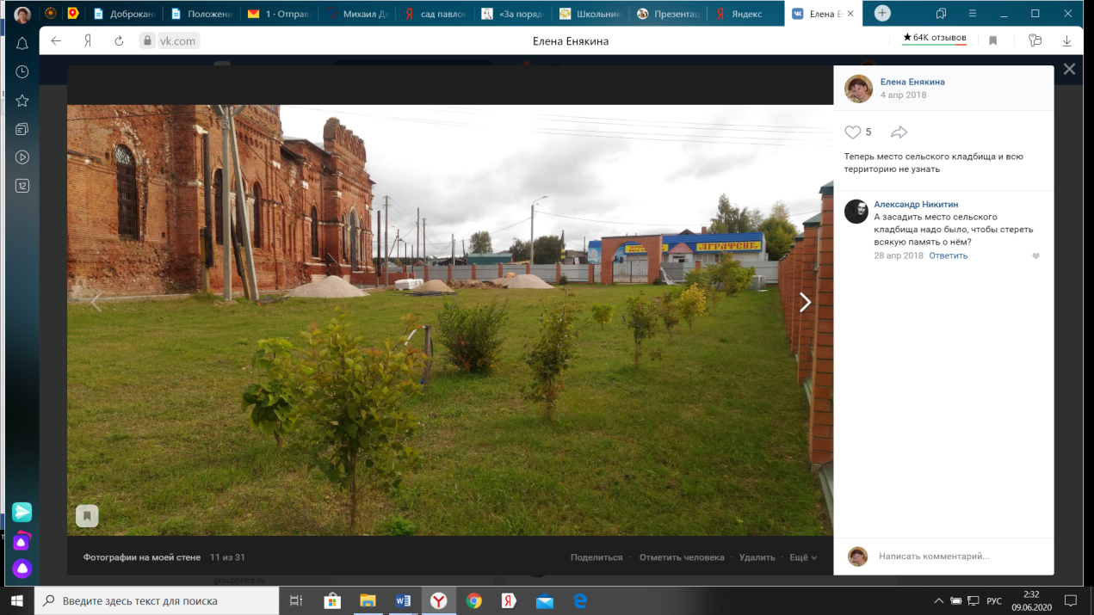

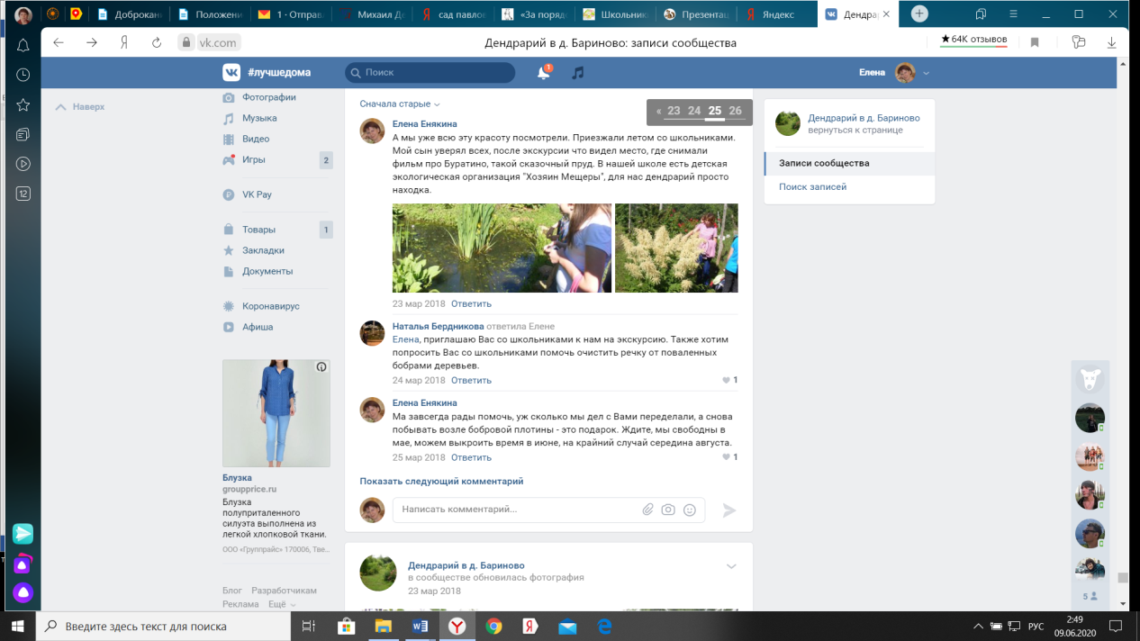

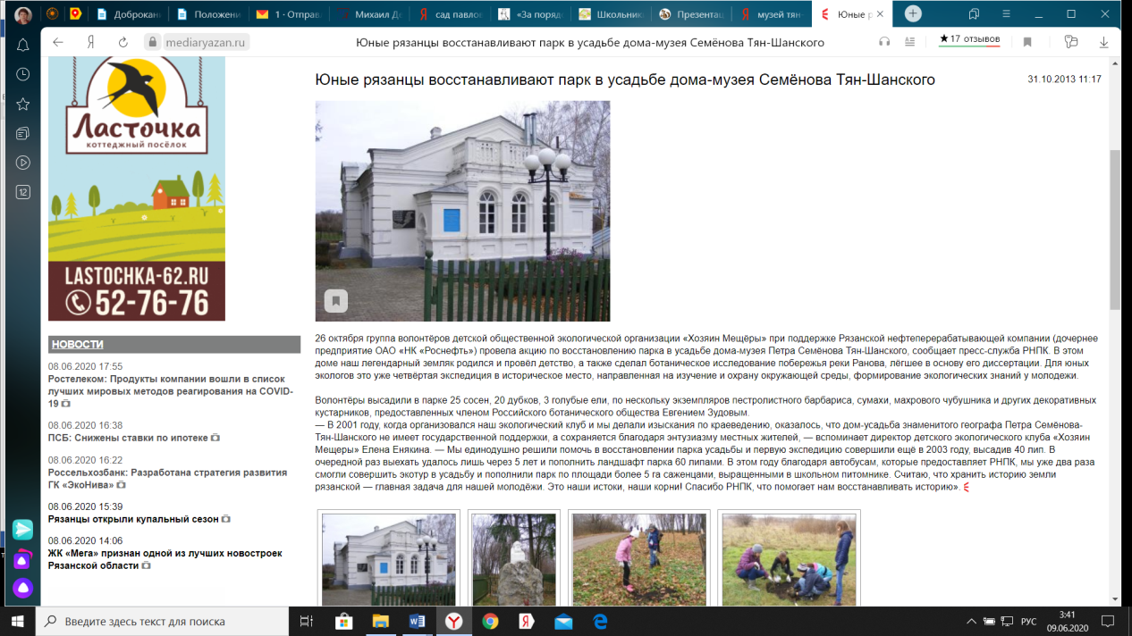

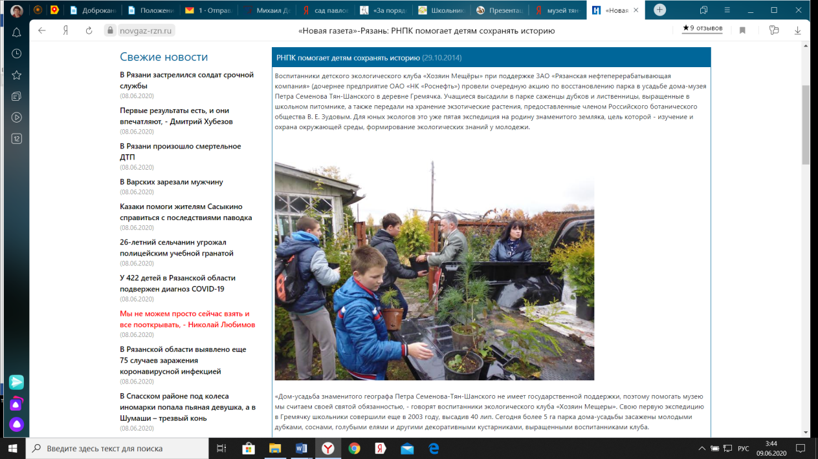

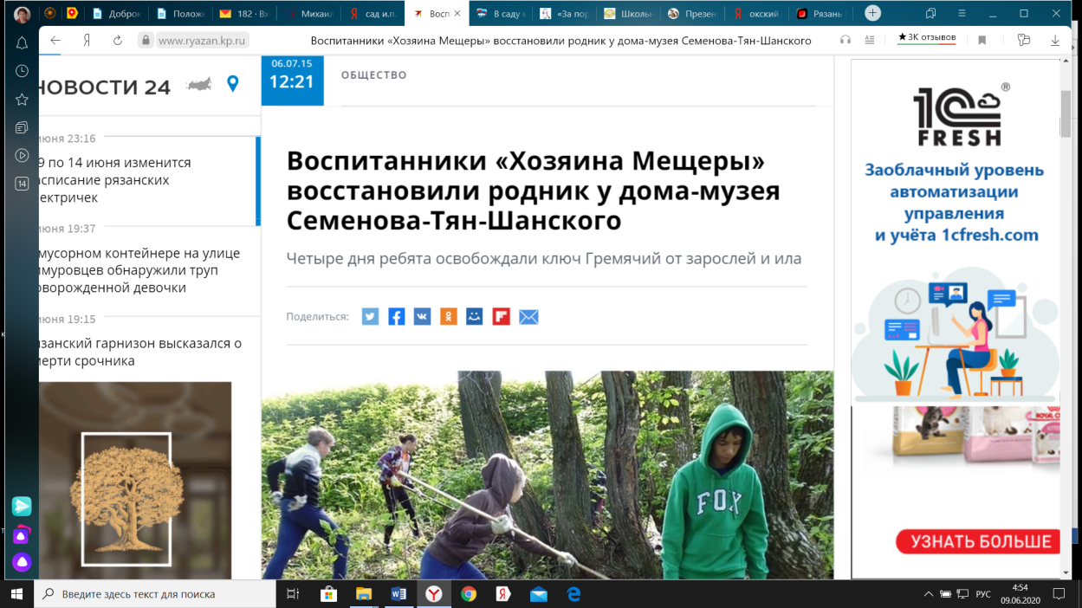

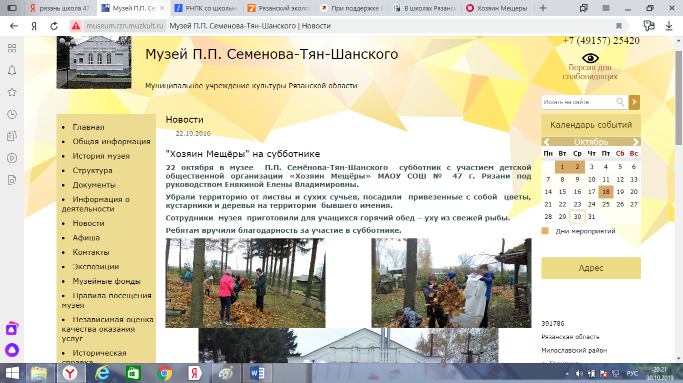

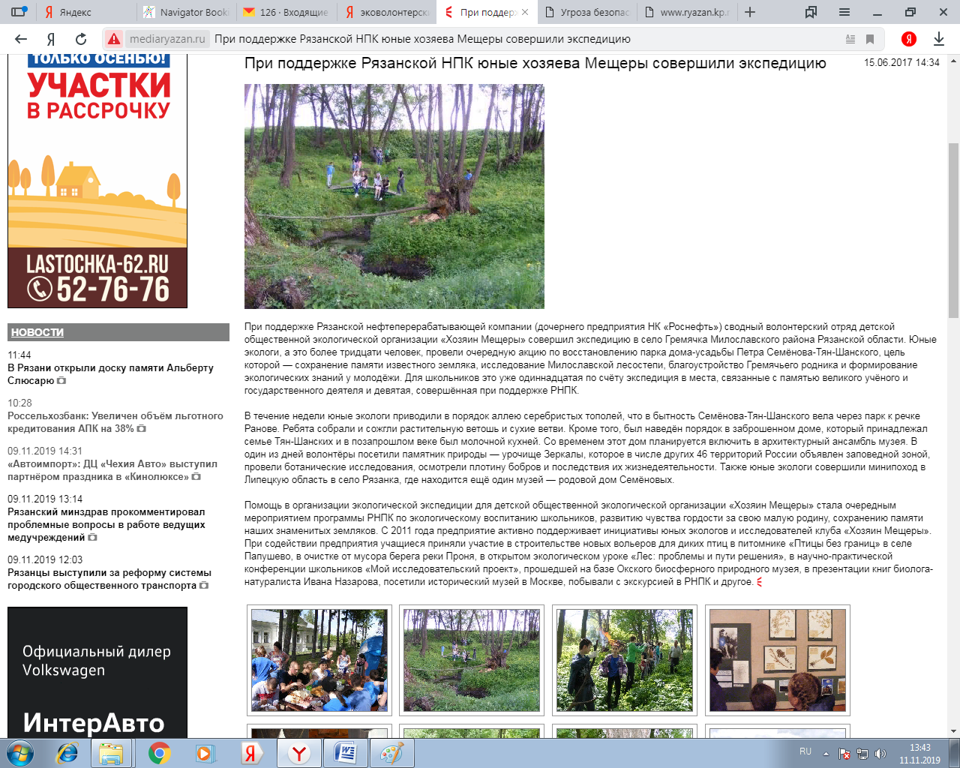

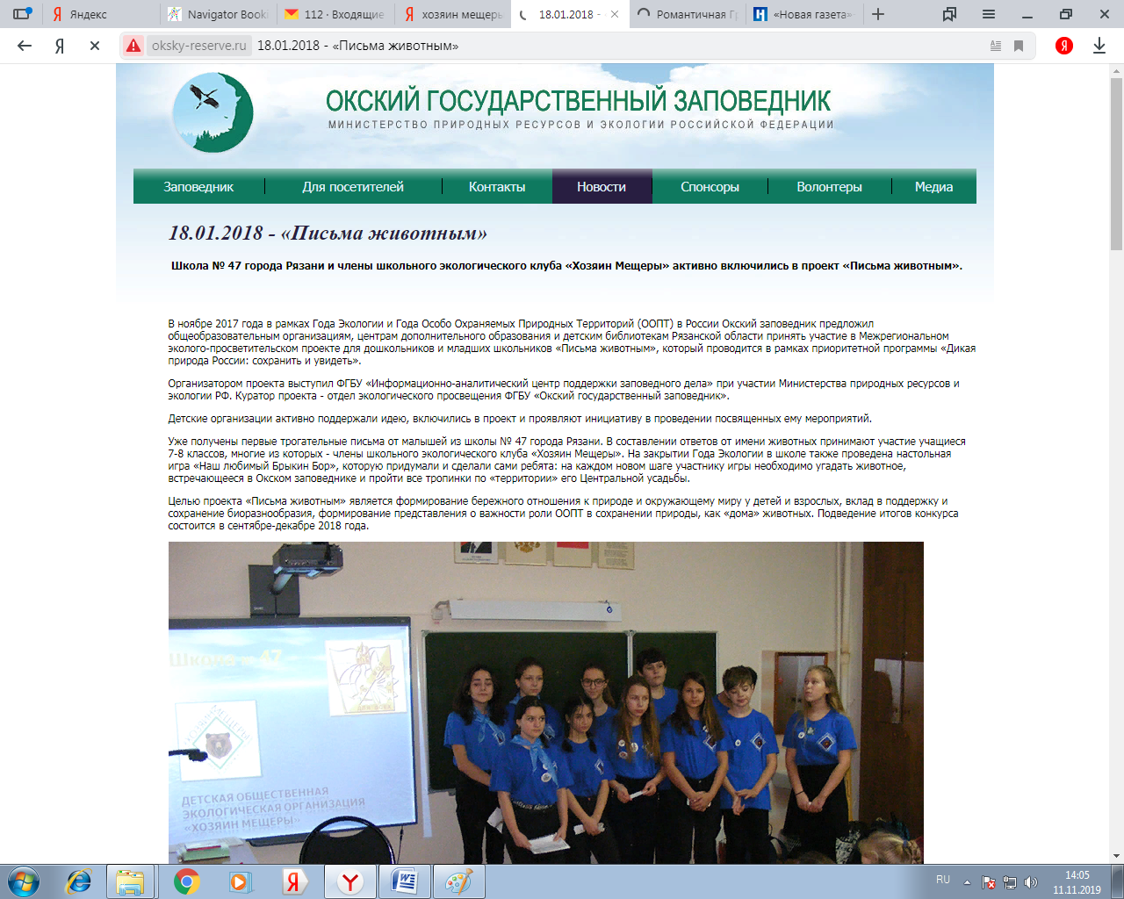

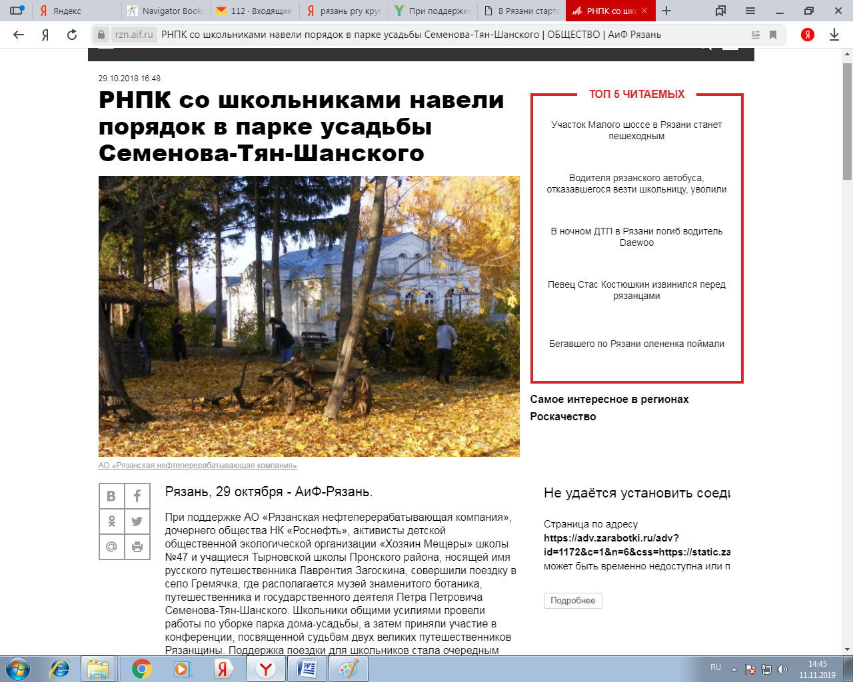

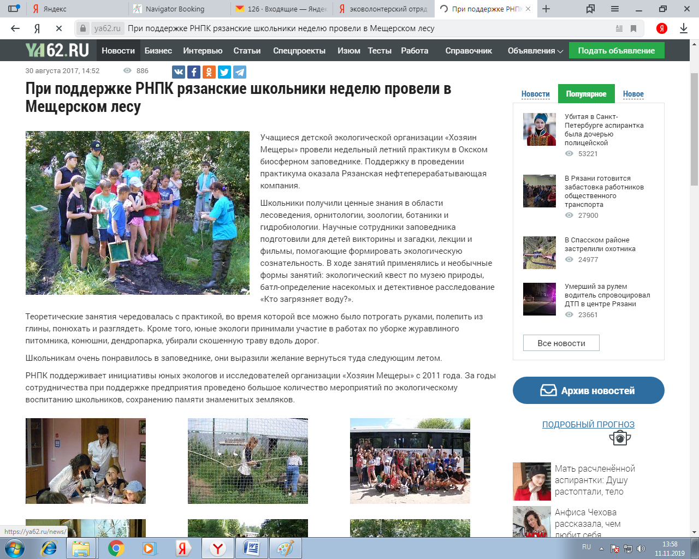

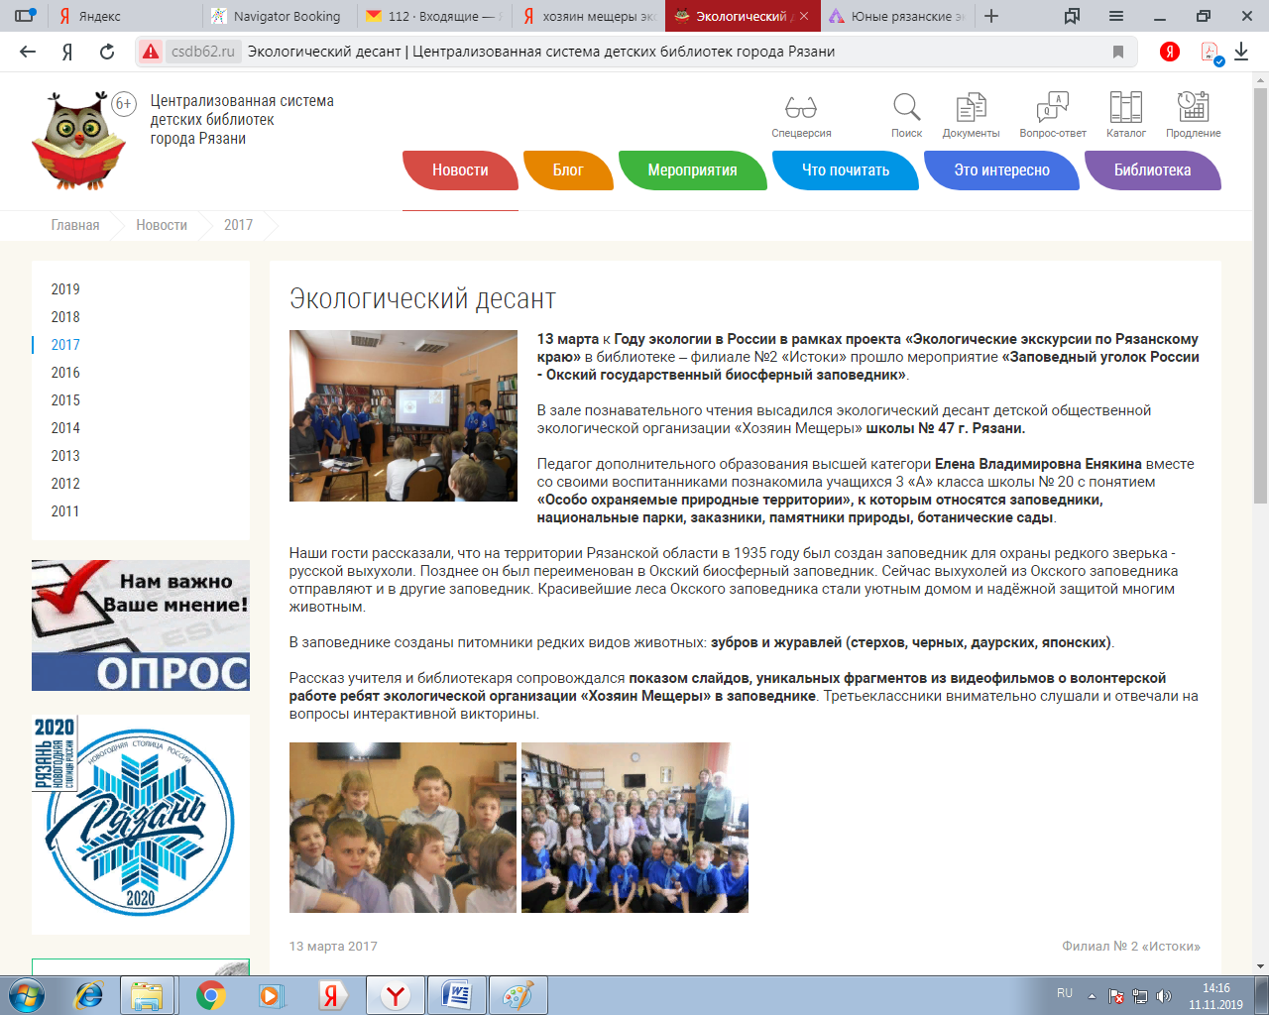
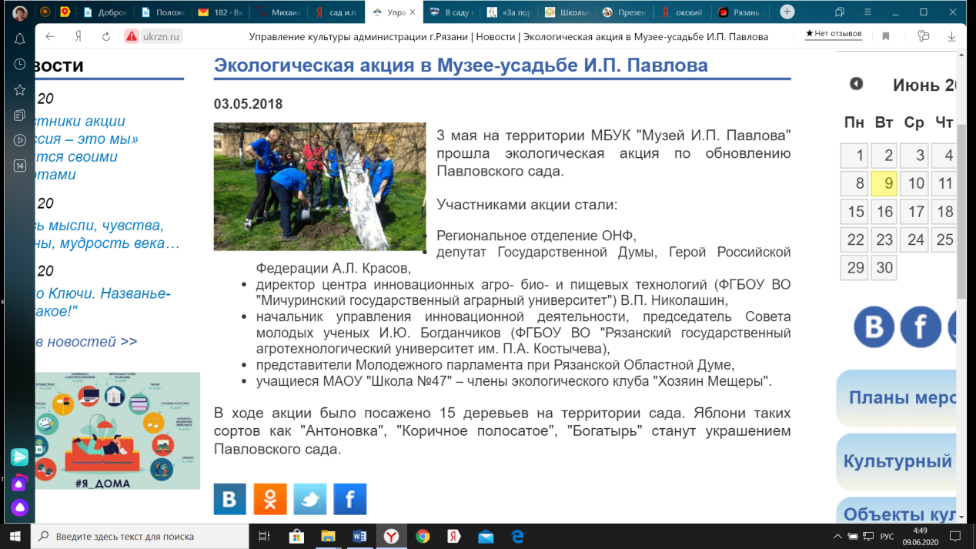

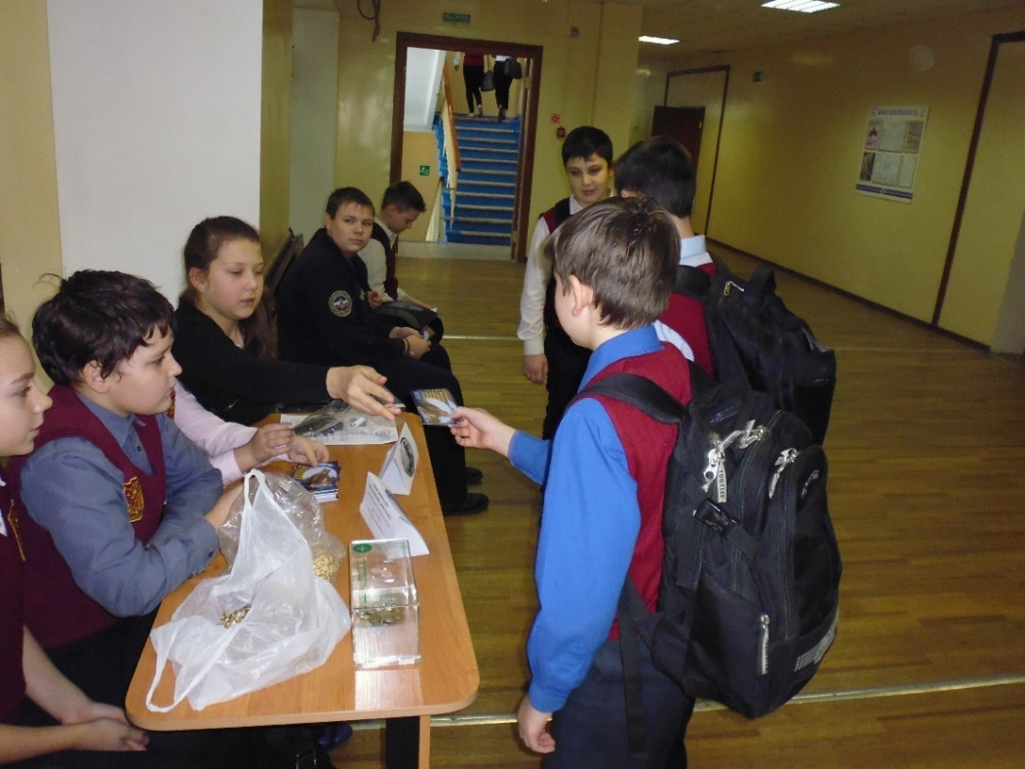
Распродажа карманных календариков «Я помогаю птицам» для поддержки реабилитационного центра для диких птиц в с. Папушево 2016 г.

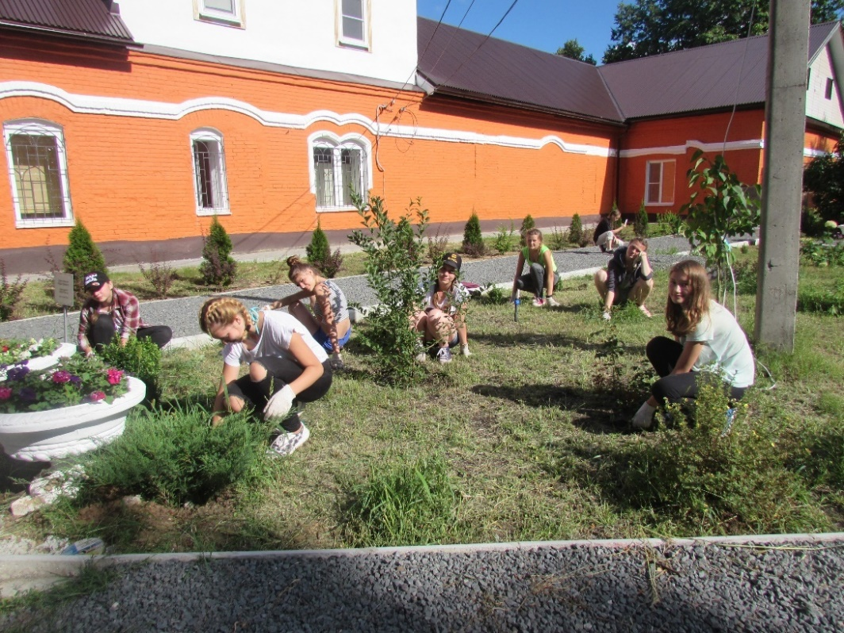
Работа в дендрарии Окского заповедника 2017 г.
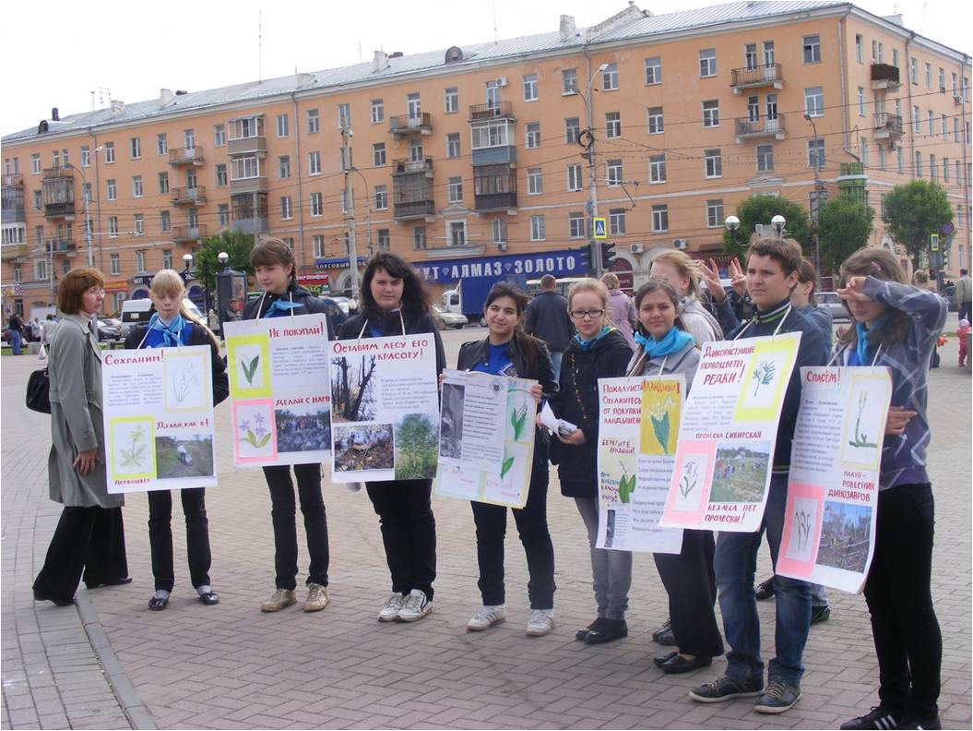
Пикетирование «Первоцвет». 2016 г.
Приложение 3
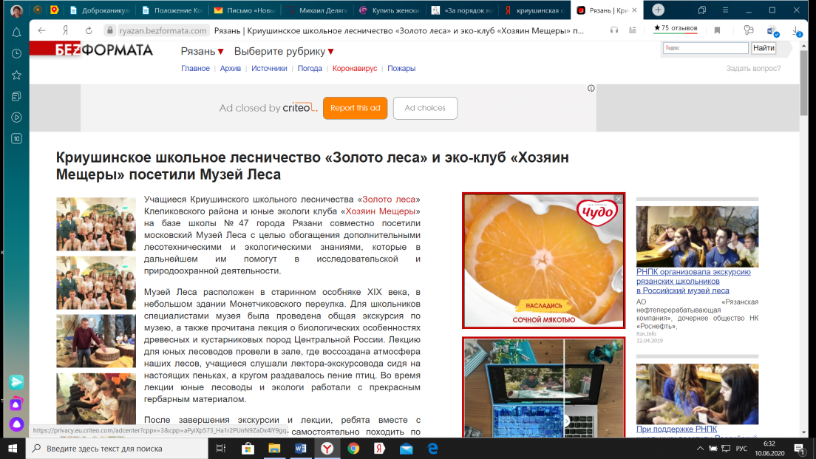

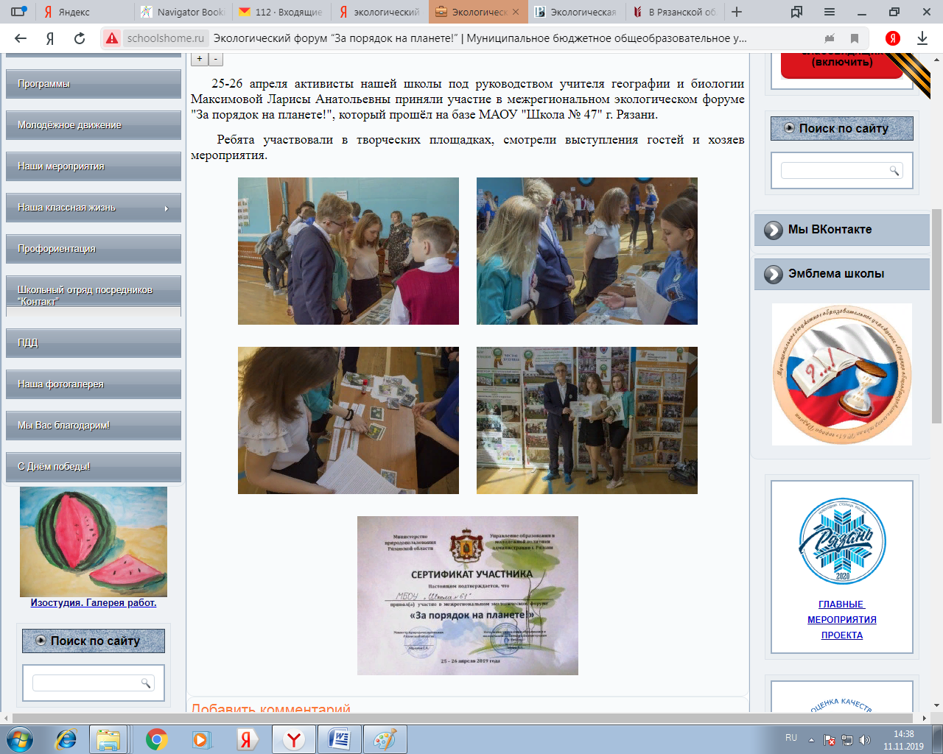

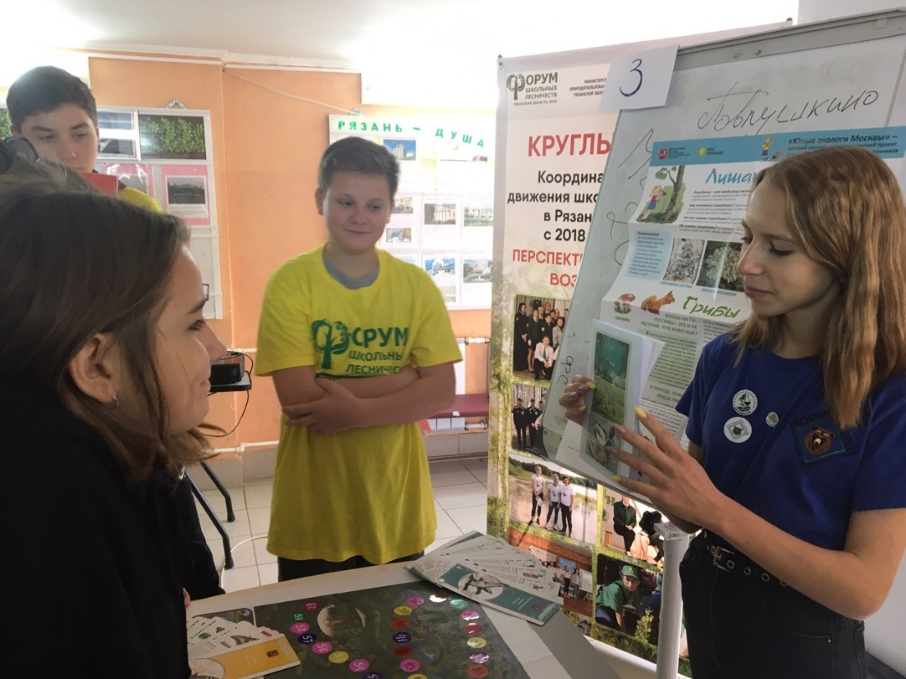
Работа одной из 4-х обучающих интерактивных площадок на форуме школьных лесничеств

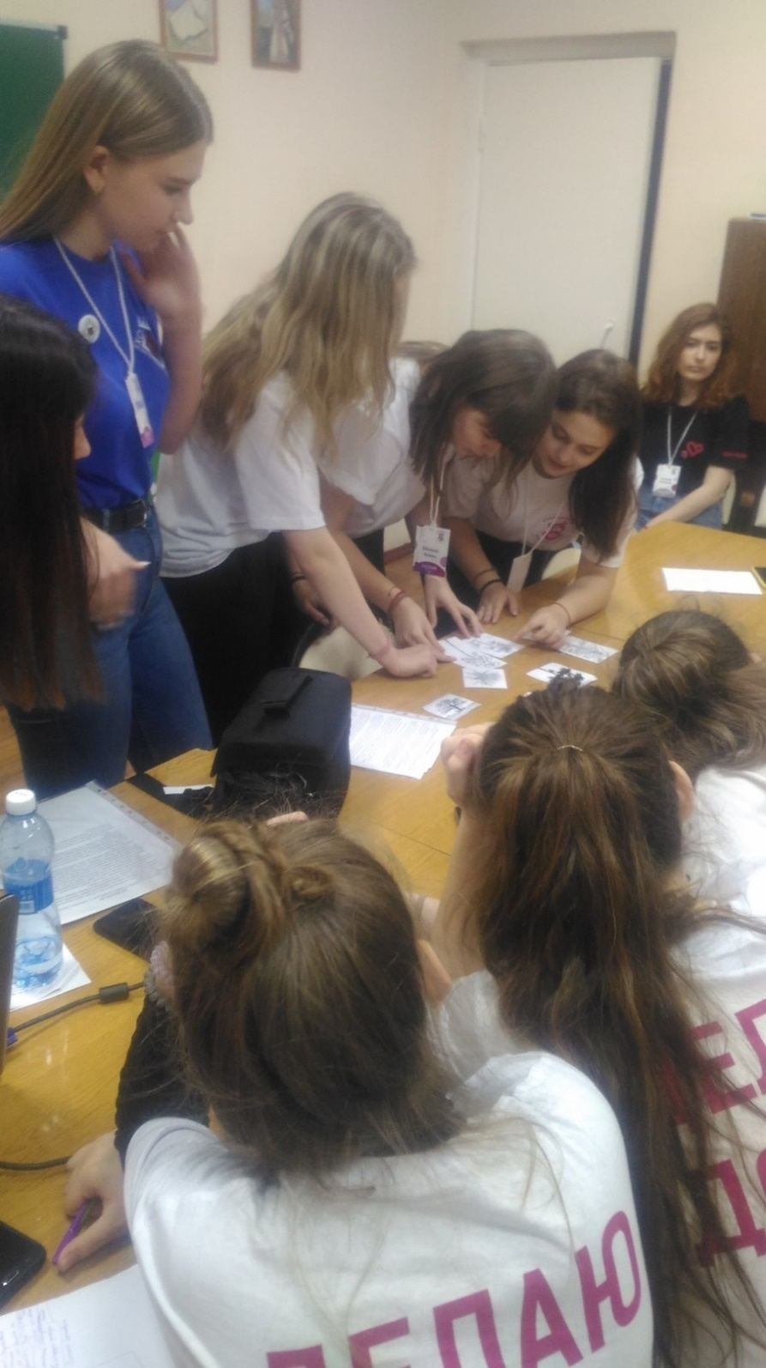
Работа обучающей площадки на IV слете добровольцев города Рязани. 2020 г.

Приложение 4
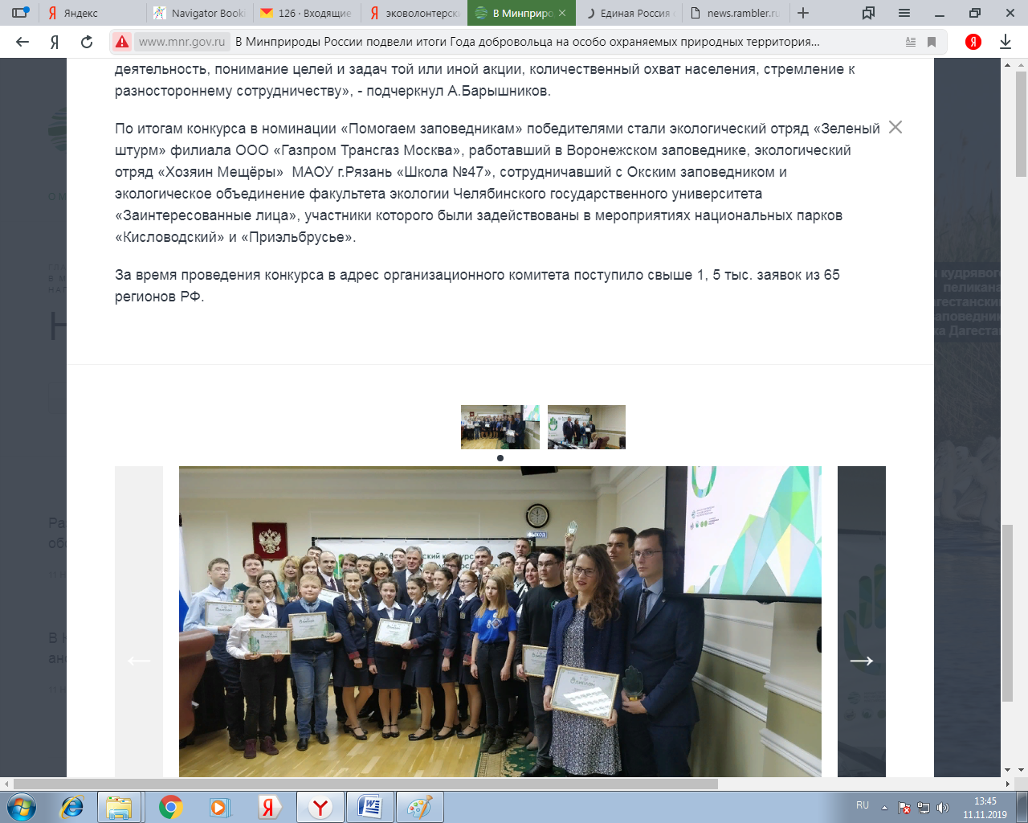
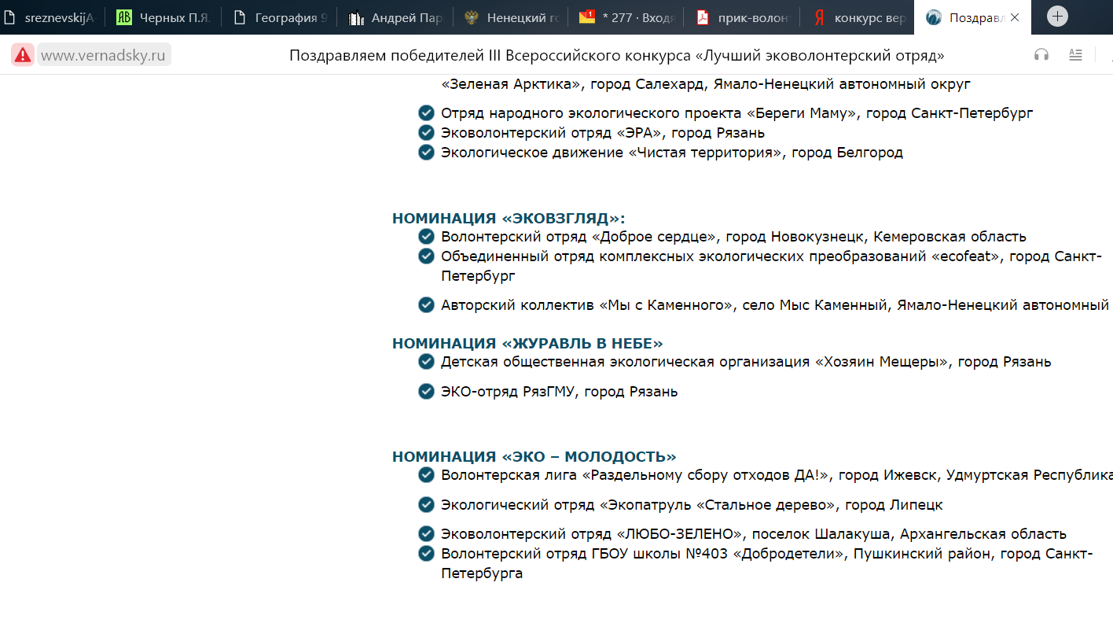
http://www.vernadsky.ru/news/tridtsatka-pobediteley-nazvani-finalisti-iii-vserossiyskogo-konkursa-luchshiy-ekovolonterskiy-otryad/

